南开大学2020级信息类一元函数微分学统考试卷 （A卷） 2020年11月29日 草稿区
姓名 学号 专业 任课教师
（说明：答案务必写在装订线右侧，写在装订线左侧无效。影响成绩后果自负。）
题号 | 一 | 二 | 三 | 四 | 五 | 六 | 七 | 八 | 卷面  成绩 | 核分  签名 | 复核  签名
得分

一题得分
一、选择题(每小题4分)
（1）对数列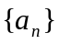，若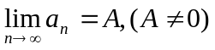, 则当充分大时，必有 ( ):
(A) 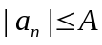；(B) 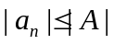; (C) ) 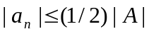; (D) ) 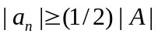.
（2）当时，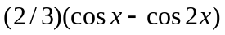 是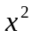的( ):
(A) 等价无穷小; (B) 高阶无穷小; (C) 同阶，但不等价无穷小; (D) 低阶无穷小.
（3）设函数在处可导，则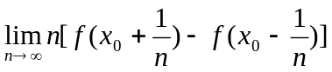=（ ）：
（A）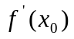;（B）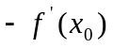;（C）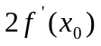;（D）0;
(4) 设函数在处可导，且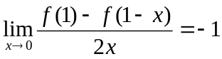，则曲线
在点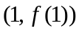处的切线斜率为( ): (A) -1; (B) -2; (C) 1/2; (D) 2;
(5) 设函数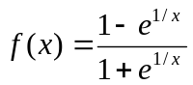，则是的( ),
(A) 可去间断点; (B) 连续点；(C) 无穷间断点; (D) 跳跃间断点.
二、填空题（每小题4分）：
二题
得分
- 设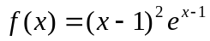，则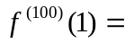
- 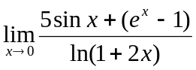= ，
- 设函数由方程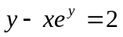所确定，则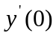=
- 设函数有任意阶导数，且满足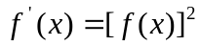，则当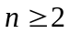，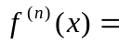 ,
（5） 设函数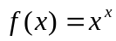，则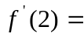 , 信息类A4—1
三、求下列极限：（每小题5分）
姓名 学号 专业 任课教师
（1）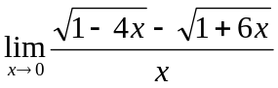； 草稿区
三题
得分

（2）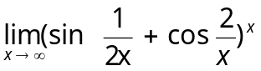；

（3）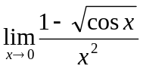

四、求下列函数的导数（每小题5分）：
（1） 设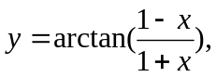求；
四题
得分

(2) 设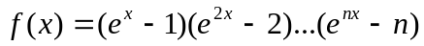，其中（）为自然数，求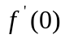；

信息类A4—2
（3）设函数由参数方程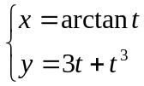所确定，求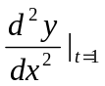 草稿区
装 订 线 二
二
姓名 学号 专业 任课教师

五、证明下列不等式：（每小题6分）
（1）当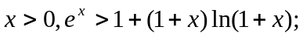
五题
得分

（2）当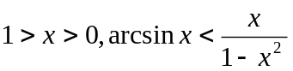

六、(6分) 求函数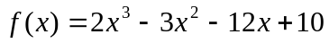的极值.
六题
得分

信息类A4—3
七、(6分) 求函数上的最大值，最小值. 草稿区
姓名 学号 专业 任课教师

七题
得分

八、（6分）设函数在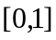上连续，在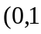）内可导, 且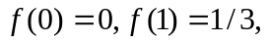
证明：分别存在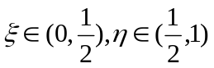，使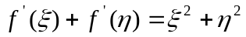
八题
得分

信息类A4—4

